Введение | 3
1. Постановка задачи | 4
1.1. Обзор аналогичных решений | 4
1.1.1. Аналог «Розы.бел»……………..……………………………..........  1.1.2. Аналог «cvety24.by»…………...……………………………...…...  1.2. Техническое задание | 4  4  7
1.3. Выбор средств реализации программного продукта | 7
1.4. Выводы | 8
2. Проектирование страниц веб-сайта | 9
2.1. Выбор способа верстки | 9
2.2. Выбор стилевого оформления | 9
2.3. Выбор шрифтового оформления | 10
2.4. Разработка логотипа | 11
2.5. Разработка пользовательских элементов | 12
2.6. Разработка спецэффектов | 12
2.7. Выводы | 13
3. Реализация структуры веб-сайта | 14
3.1. Структура HTML-документа | 17
3.2. Добавление таблиц стилей SCSS и CSS | 17
3.3. Использование стандартов XML (SVG) | 19
3.4. Управление элементами DOM | 20
3.5. Выводы | 22
4. Тестирование веб-сайта | 22
4.1. Адаптивный дизайн веб-сайта | 23
4.2. Кроссбраузерность веб-сайта | 24
4.3. Руководство пользователя | 25
4.4. Выводы | 26
Заключение | 27
Список использованных литературных источников | 28
Приложение А Прототипы веб-страниц | 29
Приложение Б Макет структуры веб-сайта | 30
Приложение В Листинг НТML-документа | 33
Приложение Г Листинг SCSS и CSS | 38
Приложение Д Листинг XML-файлов | 44
Приложение Е Листинг SVG | 46
Приложение Ж Листинг JavaScript | 46
Содержание

Введение
Современный этап развития информационных технологий характеризуется стремительным ростом электронной коммерции и увеличением доли онлайн-сервисов в повседневной жизни людей. Веб-сайты становятся не просто визитной карточкой компании, а полноценным инструментом взаимодействия с клиентами, предоставляющим возможность ознакомления с товарами, оформления заказов и получения обратной связи. В этой связи разработка качественных, адаптивных и функциональных веб-сайтов является актуальной задачей, требующей владения современными языками разметки, стилизации и программирования.
Актуальность разработки веб-сайта по теме доставки цветов обусловлена несколькими факторами. Во-первых, цветочный бизнес является высококонкурентной сферой, где наличие современного, эстетически привлекательного и удобного веб-сайта дает значительное преимущество перед традиционными точками продаж. Во-вторых, потребительские привычки аудитории меняются: всё больше людей предпочитают заказывать цветы онлайн, не тратя время на походы в магазины. В-третьих, цветы являются универсальным подарком, востребованным в различные праздники и события, что обеспечивает постоянный спрос на подобные услуги.
Целевая аудитория:
- Физические лица, желающие заказать цветы в подарок близким
- Корпоративные клиенты (компании и организации)
- Свадебные организаторы и флористы-партнеры
- Любители комнатных растений
- Туристы и гости Беларуси
Целью курсового проекта является разработка современного, адаптивного и функционального веб-сайта «Pion.by» — сервиса доставки цветов по Беларуси, соответствующего техническим требованиям задания и стандартам веб-разработки.
Задачи курсовой работы:
- Изучить существующие языки разметки, инструменты и библиотеки для создания веб-сайта.
- Создать макет и прототип сайта.
- Разработать архитектуру веб-сайта.
- Заполнить сайт контентом по выбранной теме.
- Провести тестирование веб-сайта.
- Составить руководство пользователя.

  - Постановка задачи

  - Обзор аналогичных решений

Большинство из них предлагают стандартный набор функций: каталог товаров, корзину, форму заказа и доставку. Однако многие аналоги имеют недостатки: устаревший дизайн, отсутствие адаптивной верстки для мобильных устройств или сложную навигацию. Для создания своего сайта был проведен анализ аналогичных веб-сайтов.

    - Аналог «Розы.бел»
На рисунке 1.1 отображен внешний вид главной страницы сайта.
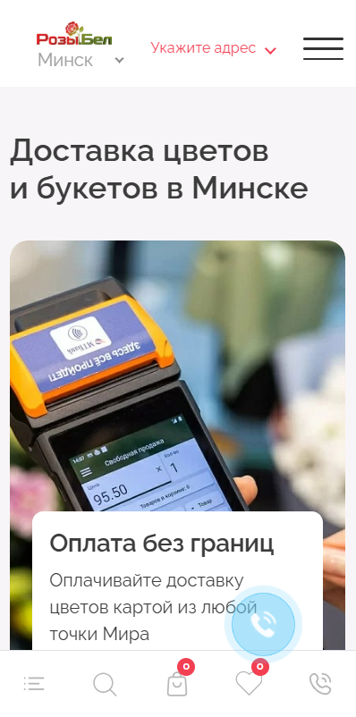

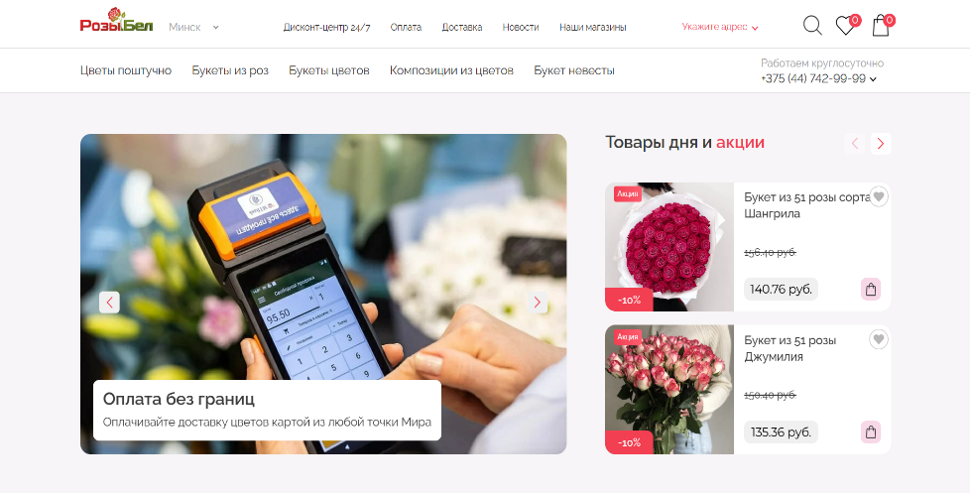
а)

б)

а – десктопная версия. б – мобильная версия
Рисунок 1.1 – Окно главной страницы сайта Розы.бел

Интерфейс выглядит достойно: цветовое решение приятное, структура основных блоков логична, визуальное оформление соответствует тематике цветочного сервиса. Дизайн можно оценить как вполне современный и эстетически приемлемый. Однако при детальном рассмотрении были выявлены отдельные недостатки в реализации адаптивной верстки. На некоторых разрешениях экрана элементы интерфейса смещаются, нарушается читаемость текста, а навигационная панель отображается некорректно. Отмеченные недочёты в адаптивности лишь незначительно снижают удобство использования на мобильных устройствах, что будет учитываться при создании собственного сайта.

    - Аналог «cvety24.by»
На рисунке 1.2 отображен внешний вид главной страницы сайта.
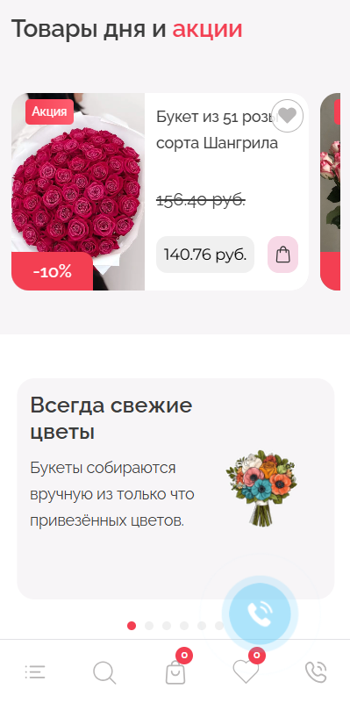

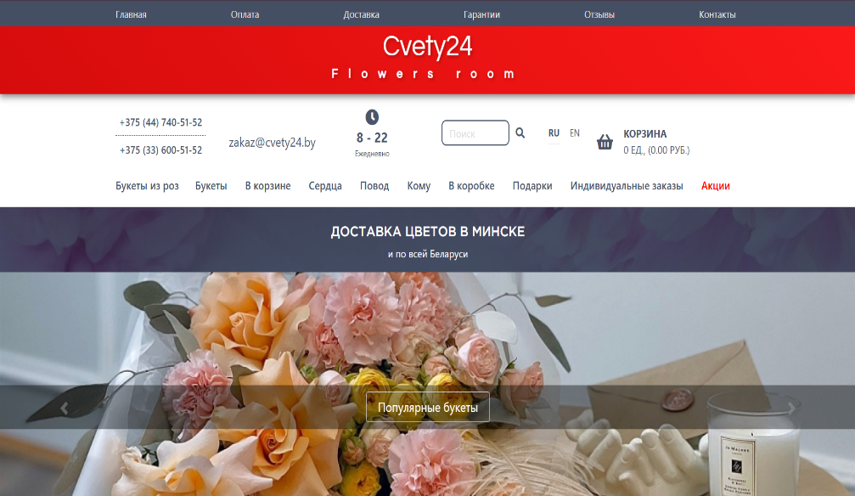
а)

б)

а – десктопная версия. б – мобильная версия
Рисунок 1.2 – Окно главной страницы сайта cvety24.by

Сайт обладает эстетически привлекательным и современным дизайном, выполненным в единой цветовой гамме, соответствующей тематике цветочного сервиса. К числу недочётов рассмотренного аналога можно отнести отсутствие отдельной страницы каталога. Все товарные позиции представлены непосредственно на главной странице, что затрудняет навигацию и поиск нужных товаров при большом ассортименте. Также главная страница перегружена информацией и визуальными элементами. Выявленные недостатки были учтены при разработке собственного веб-сайта.
  - Техническое задание

Разрабатываемый веб-сайт «Pion.by» — сервис доставки цветов по Беларуси. Сайт состоит из шести веб-страниц:
- Главная (приветственная основная станица)
- Каталог (все товары)
- О нас (информация о сайте)
- Спецпредложения (акционные товары)
- Связаться с нами (форма для обратной связи)
- Подтверждение заказа (страница с подтверждением заказа)
Технические требования к программному продукту:
- Разметка веб-страниц выполняется с применение HTML5 для структурирования контента и XML для хранения и представления товарных данных.
- Для описания внешнего вида веб-страниц необходимо испльзовать SCSS и CSS3.
- Сайт должен включать семантические теги, SVG-изображения, несколько веб-страниц и JavaScript.
- Сайт должен быть адаптативным (корректно отображаться на устройствах различной ширины) и кроссбраузерным (корректно отображаться в разных браузерах: Google Chrome, Microsoft Edge, Safari, Firefox и др.)
- Тестирование сайта на валидность при помощи The W3C Markup Validation Service.
- Прототип веб-сайта должен быть разработан с использованием графического редактора Figma.
Задачей программного продукта является обеспечение удобного просмотра каталога цветов, оформление заказа, сбор обратной связи и оценок сервиса.

  - Выбор средств реализации программного продукта

Курсовая работа выполняется в редакторе кода Visual Studio Code.
При создании сайта были использованы языки и технологии: HTML5, CSS3,
SCSS, JavaScript, XML.

HTML5 (HyperText Markup Language) — стандартный язык разметки
гипертекстовых страниц. Он применяется для структурирования содержимого веб-сайта, определяя логическое расположение блоков, заголовков, изображений и других элементов.
CSS3 (Cascading Style Sheets 3) — это язык таблиц стилей, используемый для описания внешнего вида веб-страниц. CSS3 отвечает за визуальное оформление HTML-документов: шрифты, цвета текста и фона, отступы, размеры элементов, позиционирование, анимацию и адаптивный дизайн. SCSS является препроцессором CSS, расширяющим возможности стандартного CSS и упрощающим написание стилей.
JavaScript — язык программирования, используемый для добавления интерактивных элементов на веб-страницу.
XML (eXtensible Markup Language) — язык разметки, предназначенный для хранения и передачи данных в структурированном и удобочитаемом формате. XML позволяет создавать пользовательские теги, что делает его гибким инструментом для обмена данными между системами.
Инструменты и плагины Visual Studio Code:
Live Server — создаёт локальный сервер и автоматически отображает изменения, внесённые в код, на HTML-странице, что упрощает процесс тестирования.
Live Sass Compiler — расширение, которое в интерактивном режиме компилирует SCSS-файлы в CSS-файлы.
Git, GitHub — контроль версий веб-сайта.

  - Выводы
В данном разделе были составлены основные цели проекта, проведен анализ конкурентных веб-сайтов, сформулировано техническое задание, включающее информацию о шести веб-страницах проекта и их содержании, а также технические требования к продукту: использование Figma для прототипирования, XML для хранения данных, HTML5 и SCSS/CSS3 для разметки и стилизации, SVG для графических элементов, JavaScript для интерактива, адаптивная и кроссбраузерная вёрстка, тестирование через W3C и размещение на GitHub; обоснован выбор средств реализации: редактор кода Visual Studio Code, языки HTML5, SCSS/CSS3, JavaScript и XML, а также плагины Live Server и Live Sass Compiler для удобства разработки. Ввиду уже выполненных необходимых действий и решений, можно переходить к проектированию и созданию веб-сайта.

- Проектирование страниц веб-сайта.

  - Выбор способа верстки

Веб-сайт должен быть адаптативным и кроссбраузерным, поэтому для его
создания были выбраны 2 верстки: flex и grid.
Flexbox (Flexible Box Layout) — это модуль компоновки CSS3, предназначенный для создания гибких, адаптивных макетов. С его помощью можно легко выравнивать элементы, распределять пространство между ними и изменять их размеры (растягивать или сжимать) для заполнения контейнера, даже если их размер неизвестен.
Grid (CSS Grid Layout) — это современный метод создания двухмерных сеток на веб-страницах, позволяющий размещать элементы одновременно по строкам и столбцам. Это мощный инструмент CSS для адаптивного дизайна, который позволяет гибко управлять размером, позицией и отступами ячеек, создавая сложные макеты без использования таблиц.
  - Выбор стилевого оформления
При создании веб-сайта внимание уделялось созданию эстетически привлекательного образа, соответствующего цветочной тематике.
Цветовая гамма проекта: белый, нежные оттенки розового, сливового, фиолетового, бежевого цветов. Фон выполнен в виде изображения с текстурой в светло-розовых тонах. Кнопки имеют скругленную форму. Анимации и переходы делают сайт интерактивнее и привлекательнее.
  - Выбор шрифтового оформления
  - Разработка логотипа
  - Разработка пользовательских элементов
  - Разработка спецэффектов
  - Выводы

